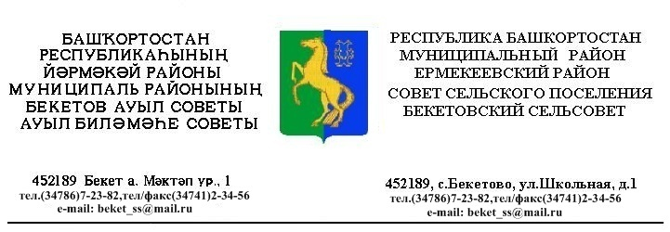
ҠАРАР РЕШЕНИЕ

«17» декабрь 2014 й. № 40.10 «17» декабря 2014 г.

О внесении изменений и дополнений в решение Совета сельского поселения Бекетовский сельсовет муниципального района Ермекеевский район Республики Башкортостан от 13 декабря 2012 года № 19.9 «О порядке оформления прав пользования муниципальным имуществом сельского поселения Бекетовский сельсовет муниципального района Ермекеевский район Республики Башкортостан и об определении годовой арендной платы за пользование муниципальным имуществом сельского поселения Бекетовский сельсовет муниципального района Ермекеевский район Республики Башкортостан»

В соответствии со ст. ст. 14, 51 Федерального закона «Об общих принципах организации местного самоуправления в Российской Федерации» от 06 октября 2003 года № 131-ФЗ Совет сельского поселения Бекетовский сельсовет муниципального района Ермекеевский район Республики Башкортостан решил:
1. Внести в пункт 2.1 Методики определения годовой арендной платы за пользование муниципальным имуществом сельского поселения Бекетовский сельсовет муниципального района Ермекеевский район Республики Башкортостан, утвержденного решением Совета сельского поселения Бекетовский сельсовет муниципального района Ермекеевский район Республики Башкортостан «О порядке оформления прав пользования муниципальным имуществом сельского поселения Бекетовский сельсовет муниципального района Ермекеевский район Республики Башкортостан и об определении годовой арендной платы за пользование муниципальным имуществом сельского поселения Бекетовский сельсовет муниципального района Ермекеевский район Республики Башкортостан в новой редакции» от 13 декабря 2012 года № 19.9 следующее изменение:
1.1.Сс - размер стоимости нового строительства (одного квадратного метра общей площади), рассчитываемый организацией, специализирующейся на осуществлении ценообразования в строительной области, с учетом изменения рыночной конъюнктуры и утверждаемый Министерством земельных и имущественных отношений Республики Башкортостан в 2015 году составит 25452 руб.

2. Контроль за выполнением настоящего решения возложить на постоянную комиссию по бюджету, налогам и вопросам собственности Cовета сельского поселения Бекетовский сельсовет муниципального района Ермекеевский район Республики Башкортостан..
3. Настоящее решение вступает в силу с 01 января 2015 года.

Глава сельского поселения
Бекетовский сельсовет З.З. Исламова

